Cho Thuê Loa Kéo Giá Rẻ tại Sơn Trà, Đà Nẵng: Sự Tiện Lợi và Chuyên Nghiệp
Trong thế giới sôi động của sự kiện và tiệc tùng ngày nay, việc thuê loa kéo giá rẻ đã trở thành một giải pháp hữu ích để đảm bảo âm thanh hoàn hảo và không gian vui vẻ. Đặc biệt tại Sơn Trà, Đà Nẵng, việc thuê loa kéo đã đem lại sự tiện lợi và linh hoạt cho nhiều hoạt động, từ buổi tiệc gia đình đến các sự kiện âm nhạc chuyên nghiệp. Dưới đây là một số lý do tại sao việc Cho thuê loa kéo Đà Nẵng tại Sơn Trà là sự lựa chọn thông minh.
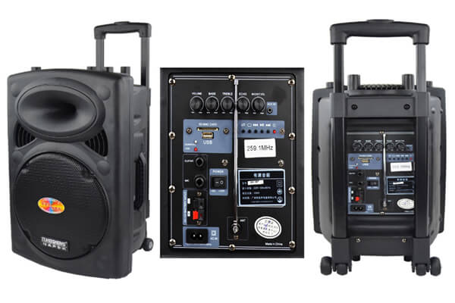
Đề có thể thuê được loa kéo giá rẻ bạn có thể tham khảo trước những nơi cho thuê giá rẻ ở Đà Nẵng

Lựa Chọn Loa Kéo Theo Quy Mô Và Mục Đích Sự Kiện: Đảm Bảo Âm Thanh Hoàn Hảo
Việc lựa chọn loa kéo đã trở thành một yếu tố quan trọng trong việc tổ chức sự kiện với âm nhạc tại Sơn Trà, Đà Nẵng. Sự đa dạng về loại loa kéo giúp bạn tối ưu hóa âm thanh dựa trên quy mô và mục đích cụ thể của sự kiện.
Cho dù đó là một buổi tiệc nhỏ và ấm cúng tại nhà hay một sự kiện lớn ngoài trời, việc chọn loa kéo phù hợp là quyết định quan trọng để đảm bảo âm thanh vượt qua mọi góc của không gian. Tùy chọn loa kéo tại Sơn Trà, Đà Nẵng, không chỉ đa dạng về công suất mà còn về kích thước và tính năng, giúp bạn dễ dàng lựa chọn loại loa phù hợp nhất.
Các buổi tiệc gia đình tại Sơn Trà thường có quy mô nhỏ hơn, và một chiếc loa kéo nhỏ gọn có thể là lựa chọn tốt. Loa kéo như vậy vừa dễ dàng để di chuyển và thiết kế nhỏ gọn không chiếm nhiều không gian. Trong khi đó, cho các sự kiện ngoài trời hoặc hòa nhạc, bạn có thể cần đến các loại loa kéo có công suất mạnh hơn để phủ sóng âm thanh một cách rộng rãi và mạnh mẽ.
Những nhà cung cấp loa kéo tại Sơn Trà, Đà Nẵng thường cung cấp nhiều tùy chọn khác nhau về loại loa kéo. Bạn có thể thảo luận với họ về yêu cầu của sự kiện của mình để được tư vấn và lựa chọn loại loa kéo phù hợp nhất. Việc này giúp bạn đảm bảo rằng mọi người tham gia sự kiện của bạn đều có thể trải nghiệm âm nhạc chất lượng và thú vị mà không bị mất cân bằng hoặc thiếu âm thanh.
Tóm lại, việc lựa chọn loa kéo tại Sơn Trà, Đà Nẵng dựa trên quy mô và mục đích sự kiện mang lại sự tự tin trong việc cung cấp âm thanh hoàn hảo.Để có thể thuê được loa kéo chất lượng và giá cả phù hợp bạn có thể tham khảo trước những nơi cho thuê loa kẹo kéo giá rẻ .Tùy chọn đa dạng và sự hỗ trợ từ các chuyên gia âm thanh địa phương giúp bạn tạo nên những trải nghiệm âm nhạc tốt nhất cho khán giả của mình.
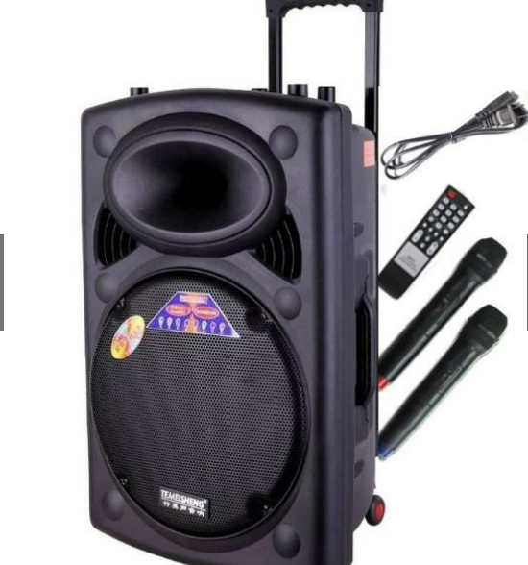
Loa kéo có nhiều loại khác nhau bạn có thể lựa chọn để phù hợp với mujv đích sử dụng của bản thân

Thuê Loa Kéo Cho Các Buổi Tiệc Ngoài Trời: Sự Mạnh Mẽ Trong Mọi Không Gian
Những buổi tiệc ngoài trời thường đòi hỏi một hệ thống âm thanh mạnh mẽ hơn để bao phủ toàn bộ không gian rộng lớn. Trong tình huống như vậy, việc thuê loa kéo là một giải pháp vô cùng tối ưu. Cho dù đó là buổi tiệc BBQ nhẹ nhàng với bạn bè hoặc các sự kiện quy mô lớn như lễ hội hoặc hòa nhạc, loa kéo sẽ đảm bảo rằng âm nhạc và tiếng nói của bạn truyền đạt một cách rõ ràng và mạnh mẽ.
Một điểm đặc biệt nổi bật của loa kéo là khả năng kết nối dễ dàng với các thiết bị di động như điện thoại thông minh, máy tính bảng và laptop. Điều này cho phép bạn linh hoạt điều chỉnh âm thanh dựa trên ý muốn của mình, đảm bảo rằng mọi người tham gia sự kiện đều có thể thưởng thức âm nhạc một cách thoải mái và không bị mất cân bằng âm lượng.

Thuê Loa Kéo Để Tổ Chức Một Buổi Biểu Diễn Âm Nhạc: Hiệu Suất Âm Thanh Chất Lượng Cao
Kế hoạch tổ chức một buổi biểu diễn âm nhạc hoặc sự kiện trình diễn đòi hỏi sự chuyên nghiệp và chất lượng âm thanh cao cấp. Và trong trường hợp này, việc thuê loa kéo giá rẻ tại Sơn Trà, Đà Nẵng là một quyết định thông minh. Loa kéo không chỉ có khả năng tái tạo âm thanh chất lượng cao, mà còn giúp bạn mang đến cho khán giả trải nghiệm âm nhạc tuyệt vời nhất.
Hơn nữa, việc kết nối loa kéo với các thiết bị như micro và mixer giúp bạn kiểm soát âm thanh một cách chuyên nghiệp. Bạn có thể điều chỉnh âm lượng, tạo ra hiệu ứng âm thanh độc đáo và đảm bảo rằng mọi chi tiết âm nhạc được trình diễn một cách hoàn hảo.
Tóm lại, việc thuê loa kéo tại Sơn Trà, Đà Nẵng không chỉ đáp ứng mọi yêu cầu âm nhạc cho các buổi tiệc ngoại trời hay sự kiện biểu diễn âm nhạc, mà còn đem lại sự linh hoạt và hiệu suất âm thanh chất lượng cao. Chọn loa kéo đúng cách và tận hưởng trọn vẹn niềm vui của âm nhạc trong mọi sự kiện của bạn.
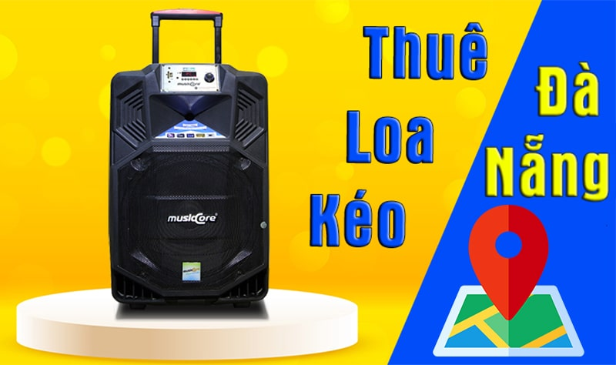
Việc thuê loa kéo ngày càng dễ dàng ,tiện lợi và phù hợp với mục đích của việc sử dụng
Việc thuê loa kéo giá rẻ tại Sơn Trà, Đà Nẵng mang lại không chỉ tiện lợi và linh hoạt mà còn giúp bạn tiết kiệm thời gian và công sức trong việc chuẩn bị hệ thống âm thanh cho sự kiện của mình. Với sự đa dạng về loại loa kéo và sự hỗ trợ từ các chuyên gia âm thanh, bạn có thể tự tin tổ chức các buổi tiệc, sự kiện âm nhạc mà không phải lo lắng về chất lượng âm thanh.Ngoài rqa bạn có thể thuê loa ở những nơi lân cận như thuê loa kéo tại Ngũ Hành Sơn Đà Nẵng….
Trong tổng quan, việc thuê loa kéo giá rẻ tại Sơn Trà, Đà Nẵng mang đến sự tiện lợi, chất lượng âm thanh và tính chuyên nghiệp cho mọi hoạt động sự kiện của bạn. Hãy thử nghiệm và trải nghiệm sự khác biệt mà hệ thống âm thanh chất lượng có thể mang lại cho sự kiện của bạn.

